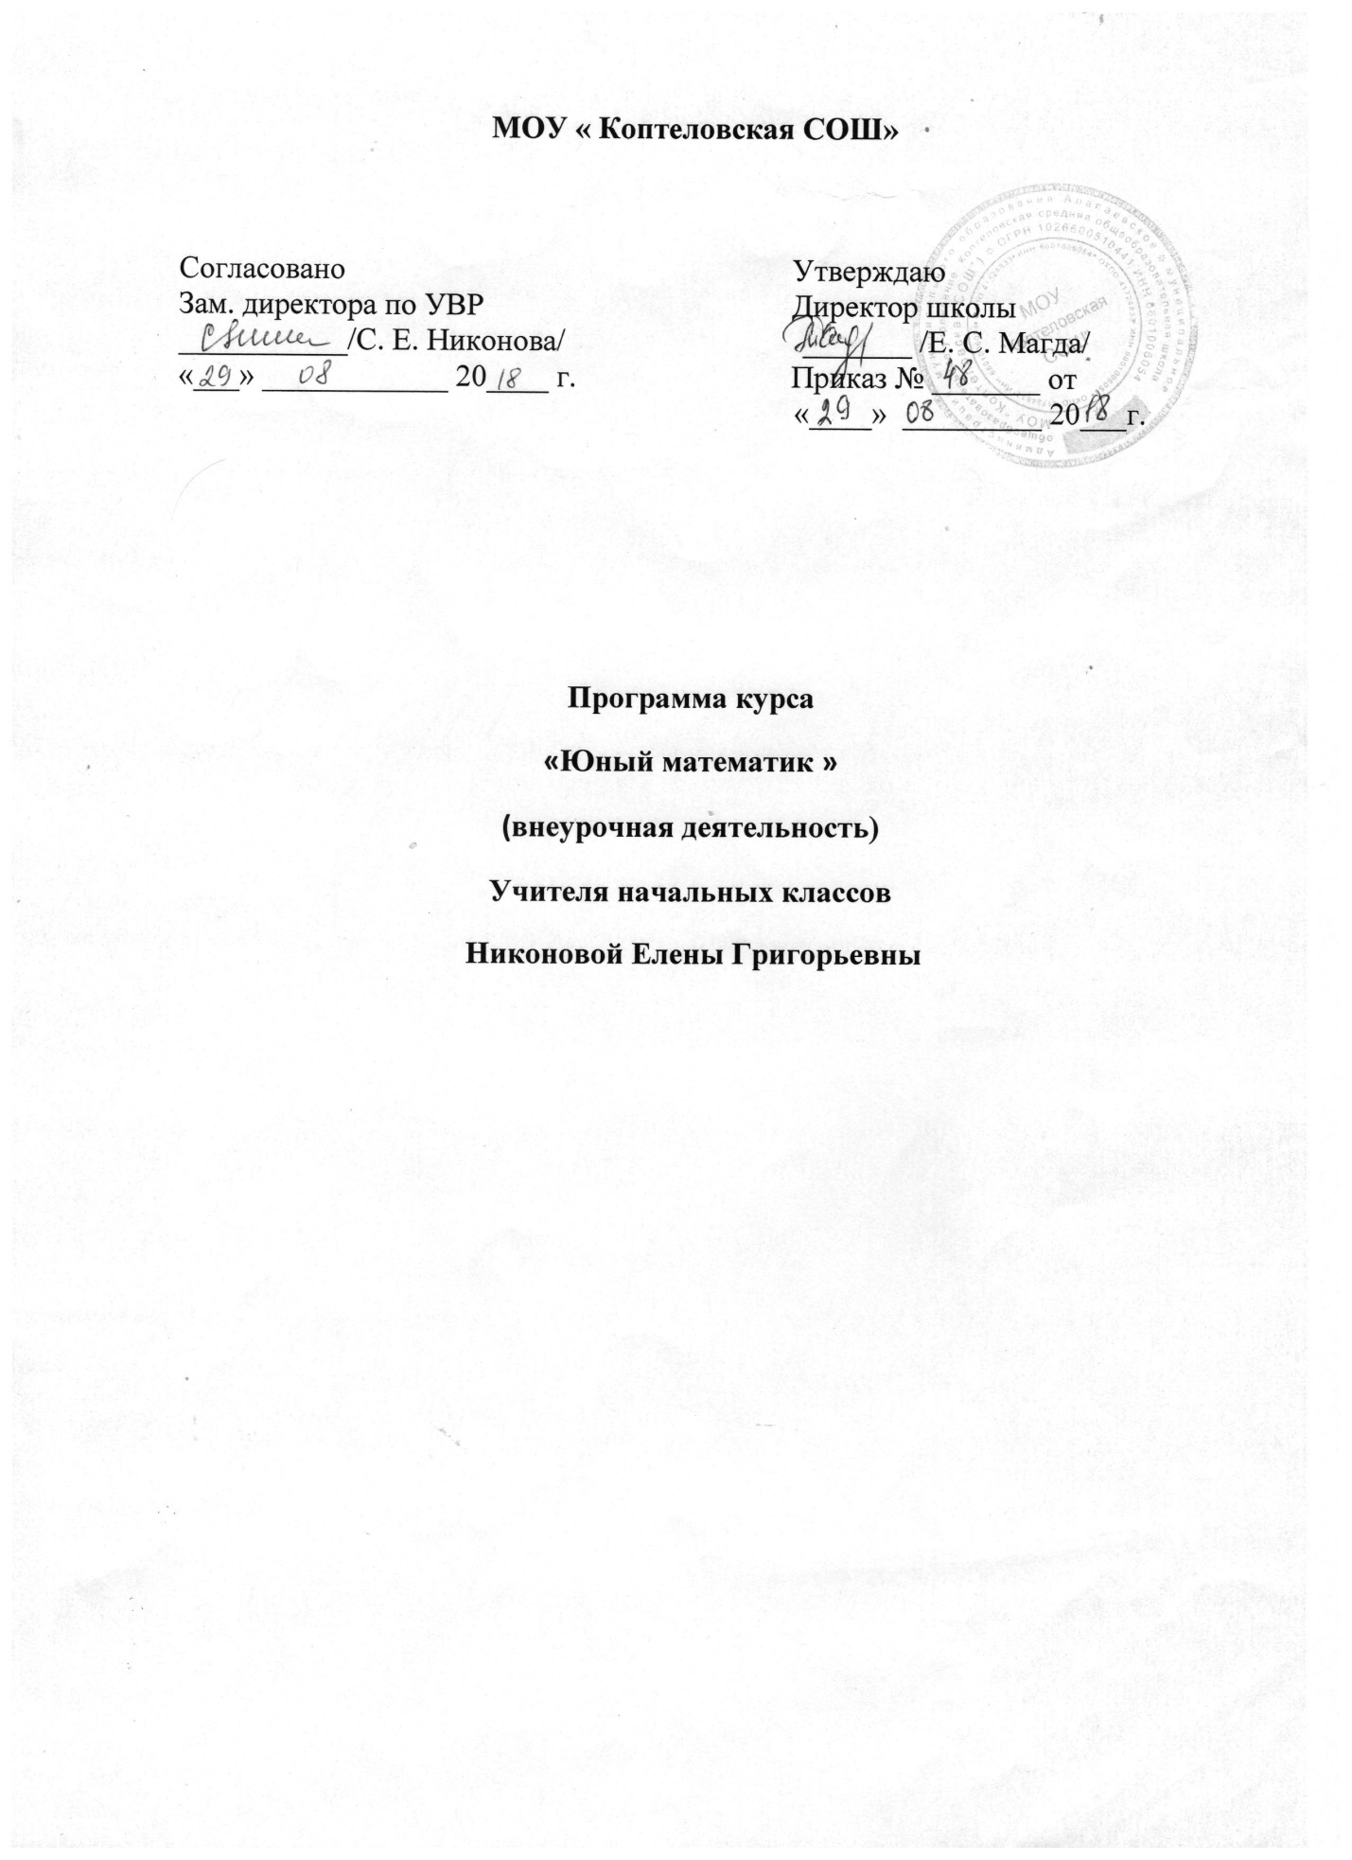

**Планируемые результаты освоения программы**

**ВУД «Юный математик» 1 класс :**

***У учащихся будут сформированы следующие УУД:***

**Регулятивные** - умение осуществлять действие по образцу и заданному правилу;  умение сохранять заданную цель, умение видеть указанную ошибку и исправлять ее по указанию взрослого.

**Познавательные** -  операция классификации на конкретно-чувственном предметном материале; операция установления взаимно-однозначного соответствия.

**Коммуникативные** -  потребность ребенка в общении со взрослыми и сверстниками; преодоление господства эгоцентрической позиции в межличностных и пространственных отношениях, ориентация на позицию других людей, отличную от собственной, на чем строится воспитание уважения к иной точке зрения, умение строить понятные для партнера высказывания, учитывающие, что он знает и видит, а что нет; уметь задавать вопросы, чтобы с их помощью получить необходимые сведения от партнера по деятельности.

***Ученик получит возможность  для формирования* *универсальных учебных действий:***

**Личностные** **результаты** - умение соотносить поступки и события с принятыми этическими принципами.

**Регулятивные** **результаты** - умение контролировать свою деятельность по результату,  умение адекватно понимать оценку взрослого и сверстника.

**Познавательные** **результаты** - умение выделять параметры объекта, поддающиеся измерению; умение выделять существенные признаки конкретно-чувственных объектов; действие моделирования – преобразование объекта из чувственной формы в модель, где выделены существенные характеристики объекта,  умение устанавливать аналогии на предметном материале.

**Коммуникативные** **результаты** - приемлемое (т.е. не негативное, а желательно эмоционально позитивное) отношение к  процессу сотрудничества; умение слушать собеседника.

**2. Предметные результаты**

Занятия в кружке должны помочь учащимся:

* усвоить основные базовые знания по математике; её ключевые понятия;
* помочь учащимся овладеть способами исследовательской деятельности;
* формировать творческое мышление;
* способствовать улучшению качества решения задач различного уровня сложности учащимися; успешному выступлению на олимпиадах , играх, конкурсах.

**Предметными** результатами являются:

* умения складывать и вычитать в пределах 20,
* правильно выполнять арифметические действия;
* умение рассуждать логически грамотно;
* знание чисел от 1 до 20, чисел-великанов их последовательность;
* умение анализировать текст задачи: ориентироваться, выделять условие и вопрос, данные и искомые числа(величины);
* умение выбирать необходимую информацию, содержащую в тексте задачи, на рисунке или в таблице, для ответа на заданные вопросы.

**Содержание программы 1 класс**

1. **Исторические сведения о математике (5ч)** Как люди учились считать. Из истории линейки. Из истории цифры семь. Открытие нуля. Возникновение математических знаков «+» и «-». Числа в пословицах.
2. **Числа и операции над ними (6ч)** Нахождение суммы ряда чисел. Интересные приемы устного счета. Задачи, связанные с нумерацией.
3. **Составление и разгадывание математических ребусов (5ч)** Числовые головоломки.Разгадывание математических ребусов. Составление простейших математических ребусов.
4. **Нестандартные и занимательные задачи (8ч)** Задачи на сообразительность. Табличная логика. Задачи – шутки. Комбинаторные задачи.
5. **Геометрия вокруг нас (5ч)**  Задачи, связанные с квадратом. Геометрия и счет.
6. **Математические развлечения (4ч)**  Праздник «Числа и знаки арифметических действий», «Конкурс знатоков». Математические загадки и фокусы. Задачи со спичками.

**Тематическое планирование занятий кружка «Юный математик»**

**1 класс**

|  |  |  |  |  |  |  |  |  |
| --- | --- | --- | --- | --- | --- | --- | --- | --- |
| №  п/п | Наименование разделов, блоков, тем | | Всего, часов | | Характеристика деятельности обучающихся | | Планир. Дата | |
| **I** | **История в математике** | | **5** | | Изучать истории счета, математических знаков;  Решать задачи, связанные с нумерацией, на сообразительность, задачи-шутки, разгадывать ребусы, головоломки;  Находить в окружающем мире предметы, дающие представление о некоторых геометрических фигурах;  Составлять собственные задачи-головоломки, задачи-ребусы;  Выбирать способы сравнения объектов, проводить сравнение;  Оценивать правильность составления числовой последовательности;  Сравнивать различные способы вычислений, выбирать удобный;  Моделировать ситуации, иллюстрирующие арифметическое действие и ход его выполнения; | |  | |
| 1 | Что дала математика людям ? Зачем её изучать? | | 1 | |  | |
| 2 | Из истории линейки | | 1 | |  | |
| 3 | Из истории цифры семь. Числа в пословицах. | | 1 | |  | |
| 4 | Открытие нуля. | | 1 | |  | |
| 5 | Возникновение математических знаков + и - | | 1 | |  | |
| **II** | **Числа и операции над ними** | | **5** | |  | |
| 6-7 | Нахождение суммы ряда чисел | | 2 | |  | |
| 8-9 | Интересные приемы устного счета | | 2 | |  | |
| 10 | Задачи, связанные с нумерацией | | 1 | |  | |
| **III** | **Составление и разгадывание математических ребусов** | | **5** | |  | |
| 11-12 | Числовые головоломки | | 2 | |  | |
| 13-14 | Математические ребусы | | 2 | |  | |
| 15 | Составление простейших математических ребусов | | 1 | |  | |
| **IV** | **Нестандартные и занимательные задачи** | | **8** | |  | |
| 16-17 | Задачи на сообразительность | | 2 | |  | |
| 18-19 | Табличная логика | | 2 | |  | |
| 20-21 | Задачи-шутки | | 2 | |  | |
| 22-23 | Комбинаторные задачи | | 2 | |  | |  | |
| **V** | **Геометрия вокруг нас** | | **5** | |  | |
| 24-25 | Задачи о квадрате | | 2 | |  | |
| 26-28 | Геометрия и счет | | 3 | |  | |
| **VI** | **Математические развлечения** | | **5** | |  | |
| 29 | Праздник чисел | | 1 | |  | |
| 30 | Конкурс знатоков | | 1 | |  | |
| 31-32 | Математические конкурсы и фокусы | | 2 | |  | |
| 33 | Задачи со спичками | | 1 | |  | |
| **Итого:** | | | **33** | |  | |
| **2 класс**  **Требования к результатам обучения учащихся к концу 2 класса**  *Обучающийся научится:*  - понимать нумерацию древних римлян;  -некоторые сведения из истории счёта и десятичной системы счисления;  -выделять простейшие математические софизмы;  - пользоваться сведениями из «Книги рекордов Гиннесса»;  - понимать некоторые секреты математических фокусов.  *Обучающийся получит возможность научиться:*  - использовать интересные приёмы устного счёта;  - применять приёмы, упрощающие сложение и вычитание;  -разгадывать и составлять простые математические ребусы, магические квадраты;  -решать задачи на сообразительность, комбинаторные, с геометрическим содержанием, задачи-смекалки;  - находить периметр и площадь составных фигур | | | | | | | | |
| **I** | **Исторические сведения о математике** | | **3** | | Использование интересных приемов устного счета;  Применение приемов, упрощающих сложение и вычитание;  Разгадывание и составление простых математических ребусов, магических квадратов;  Решение задач на сообразительность, задач-смекалок, комбинаторных задач;  Сравнивать различные способы вычислений, выбирать удобный;  Работать с информацией;  Находить общее свойство группы предметов, чисел, числовых выражений  Нахождение периметра и площади составных фигур  Изготавливать модели геометрических фигур;  Исследовать предметы окружающего мира: сопоставлять их с геометрическими формами  Классифицировать геометрические фигуры; | | Планир. дата | |
| 1 | Нумерация древних римлян. | | 1 | |  | |
| 2 | Из истории счета, десятичной системы и учебника «Арифметика» | | 1 | |  | |
| 3 | История одной копейки. Русские счеты. | | 1 | |  | |
| **II** | **Числа и операции над ними** | | **7** | |  | |
| 4-6 | Интересные приемы устного счета. | | 3 | |  | |
| 7-8 | Задачи, связанные с нумерацией. | | 2 | |  | |
| 9-10 | Приемы, упрощающие сложение и вычитание | | 2 | |  | |
| **III** | **Составление и разгадывание математических ребусов** | | **7** | |  | |
| 11 | Решение выражений на нахождение пропущенных разрядов. | | 1 | |  | |
| 12-13 | Числовые головоломки | | 2 | |  | |
| 14-15 | Разгадывание и составление математических ребусов. | | 2 | |  | |
| 16 | Приемы вычислений. | | 1 | |  | |
| 17 | Разгадывание магических квадратов | | 1 | |  | |
| **IV** | **Нестандартные и занимательные задачи** | | **7** | |  | |
| 18 | Простейшие математические софизмы. | | 1 | |  | |
| 19 | Задачи на сообразительность. | | 1 | |  | |
| 20 | Задачи-смекалки. | | 1 | |  | |
| 21 | Комбинаторные задачи. | | 1 | |  | |
| 22 | Задачи-маршруты. | | 1 | |  | |
| 23 | Задачи на переливание. | | 1 | |  | |
| 24 | Олимпиадные задачи. | | 1 | |  | |
| **V** | **Геометрия вокруг нас** | | **5** | |  | |
| 25-26 | Периметр и площадь составных фигур. | | 2 | |  | |
| 27-29 | Решение задач с геометрическим содержанием. | | 3 | |  | |
| **VI** | **Математические развлечения** | | **5** | |  | |
| 30 | Праздник «Удача». | | 1 | |  | |
| 31 | По страницам «Книги рекордов Гиннеса» | | 1 | |  | |
| 32 | Математические фокусы. Секреты математических фокусов. | | 1 | |  | |
| 33 | Участие в международном математическом конкурсе-игре «Кенгуру – математика для всех» | | 1 | |  | |
| 34 | Математический КВН. | | 1 | |  | |
| **Итого:** | | | **34** | |  | |
| **Содержание программы 3 класс**  **1.Исторические сведения о математике (3ч)** Имена и заслуги великих математиков. Крылатые высказывания великих людей о математике и математиках. Сравнение римской и современной письменных нумераций (продолжение). Преобразование неравенств в равенства, составленные из чисел, сложенных из палочек в виде римских цифр.  **2.Числа и операции над ними (6ч)** Числа – великаны. Интересные приемы устного счета. Особые случаи быстрого умножения. Приемы вычислений.  **3.Составление и разгадывание математических ребусов (6ч)** Числовые головоломки. Разгадывание и составление математических головоломок и магических квадратов. Алгоритм составления магических квадратов. Разгадывание и составление ребусов.  **4.Нестандартные и занимательные задачи (9ч)** Математические софизмы. Задачи на сообразительность. Старинные задачи. Задачи – смекалки. Задачи на взвешивание. Олимпиадные задачи.  **5.Геометрия вокруг нас (5ч)** Задачи на нахождение периметра, площади и объёма, описывающие реальные бытовые ситуации. Решение задач с геометрическим содержанием.  **6.Математические развлечения (5ч)** Конкурс «Умники и умницы». Математические фокусы. Секреты математических фокусов. Задачи со спичками. Предметная олимпиада. Участие в международном математическом конкурсе – игре «Кенгуру – математика для всех» | | | | | | | | |
| Наименование тем курса | | Всего часов | | Виды деятельности | | Форма контроля | | Планир. дата |
| 1. Вводное занятие «Математика – царица наук» | | 1 | |  | |  | | 1 |
| 2. Как люди научились считать. | |  | | выполнение заданий презентации «Как люди научились считать» | |  | |  |
| 3. Интересные приемы устного счёта. | |  | | устный счёт | |  | |  |
| 4. Решение занимательных задач в стихах. | |  | | работа в группах: инсценирование загадок, решение задач | |  | |  |
| 5. Упражнения с многозначными числами (класс млн.) | |  | | работа с алгоритмами | |  | |  |
| 6. Учимся отгадывать ребусы. | |  | | составление математических ребусов | | конкурс на лучший математический ребус | |  |
| 7. Числа-великаны. Коллективный счёт. | |  | | решение теста -кроссворда | | проверочный тест | |  |
| 8. Упражнения с многозначными числами (класс млр.) | |  | | работа с алгоритмом | | контрольный тест | |  |
| 9. Решение ребусов и логических задач. | |  | | самостоятельная работа | | мини-олимпиада | |  |
| 10. Задачи с неполными данными, лишними, нереальными данными. | |  | | составление схем, диаграмм | |  | |  |
| 11. Загадки- смекалки. | |  | | составление загадок, требующих математического решения | | конкурс на лучшую загадку-смекалку | |  |
| 12. Игра «Знай свой разряд». | |  | | работа с таблицей разрядов | | тест | |  |
| 13. Обратные задачи. | |  | | работа в группах «Найди пару» | | познавательная игра «Где твоя пара?» | |  |
| 14. Практикум «Подумай и реши». | |  | | самостоятельное решение задач с одинаковыми цифрами | |  | |  |
| 15.Задачи с изменением вопроса. | |  | | инсценирование задач | | конкурс на лучшее инсценирование математической задачи | |  |
| 16. «Газета любознательных». | | 3 | | проектная деятельность | | конкурс на лучшую математическую газету | | 3 |
| 17.Решение нестандартных задач. | |  | | решение задач на установление причинно-следственных отношений | |  | |  |
| 18.Решение олимпиадных задач. | |  | | решение заданий повышенной трудности | | школьная олимпиада | |  |
| 19.Решение задач международной игры «Кенгуру» | |  | | решение заданий повышенной трудности | | школьная олимпиада | |  |
| 20. Школьная олимпиада | |  | | решение заданий повышенной трудности | |  | |  |
| 21. Игра «Работа над ошибками» | |  | | работа над ошибками олимпиадных заданий | |  | |  |
| 22.Математические горки. | |  | | решение задач на преобразование неравенств | | конкурс на лучший «Решебник» | |  |
| 23. Наглядная алгебра. | |  | | работа в группах: инсценирование | |  | |  |
| 24.Решение логических задач. | |  | | схематическое изображение задач | |  | |  |
| 25.Игра «У кого какая цифра» | |  | | творческая работа | |  | |  |
| 26.Знакомьтесь: Архимед! | |  | | работа с энциклопедиями и справочной литературой | | создание на бумаге эскизов слайдов будущей презентации | |  |
| 27.Задачи с многовариантными решениями. | |  | | работа над созданием проблемных ситуаций, требующих математического решения | |  | |  |
| 28.Знакомьтесь: Пифагор! | |  | | работа с информацией презентации: «Знакомьтесь: Пифагор!» | | викторина | |  |
| 29.Задачи с многовариантными решениями. | |  | | Работа в парах по решению задач | |  | |  |
| 30.Учимся комбинировать элементы знаковых систем. | |  | | составление знаковых систем | | тест | |  |
| 31.Задачи с многовариантными решениями. | |  | | индивидуальная работа | |  | |  |
| 32.Математический КВН | |  | | работа в группах | |  | |  |
| 33-34. Круглый стол «Подведем итоги» | |  | | коллективная работа по составлению отчёта о проделанной работе | | анкетирование | |  |
| Итого | | 34 | |  | |  | |  |

**4 год обучения**

**Требования к результатам обучения учащихся 4 класса**

*Обучающийся научится:*

- проводить вычислительные операции площадей и объёма фигур

- конструировать предметы из геометрических фигур.

- разгадывать и составлять простые математические ребусы, магические квадраты;

- применять приёмы, упрощающие сложение и вычитание;

*Обучающийся получит возможность научиться:*

- выполнять упражнения с чертежей на нелинованной бумаге.

- решать задачи на противоречия.

- анализировать проблемные ситуаций во многоходовых задачах.

- работать над проектами

**Тематическое планирование на 4 год занятий кружка «Юный математик»**

|  |  |  |  |  |
| --- | --- | --- | --- | --- |
| Наименование тем курса | Всего часов | Виды деятельности | Форма контроля | Дата |
| 1. Вводное занятие «Математика – царица наук» | 1 | разгадка «математических фокусов» |  |  |
| 2. Конкурс эрудитов «А ну, познания человеческие, поглядим, кто - кого!» (Жан Поль Сартр) |  | групповая работа,  решение нестандартных задач |  |  |
| 3. Проектная деятельность «Великие математики» | 4 | работа со словарями, энциклопедиями | конкурс буклетов о великих математиках |  |
| 4. Геометрические упражнения «Путешествие в Страну Геометрию» |  | запись геометрических понятий, решение геометрических заданий |  |  |
| 5. Упражнения с чертежей на нелинованной бумаге. |  | практическая работа | выставка «Я – чертёжник!» |  |
| 6. Игра «Удивительный квадрат». |  | работа в группе, решение упражнений с квадратами |  |  |
| 7. Преобразование фигур на плоскости. |  | конструирование фигур на плоскости из различного материала |  |  |
| 8. Задачи-смекалки. |  | решение нестандартных задач |  |  |
| 9. Симметрия фигур. |  | создание мини-альбома «Узоры геометрии» | выставка альбомов «Узоры геометрии» |  |
| 10.Соединение и пересечение фигур. |  | вычерчивание геометрических фигур |  |  |
| 11.Познавательная игра «Семь вёрст…» |  | решение нестандартных заданий на меры длины |  |  |
| 12.Вычисление площади фигур. |  | создание мини-проекта «Наш школьный стадион» |  |  |
| 13.Объём фигур. |  | проведение вычислительных операций площадей и объёма фигур мини-проекта «Наш школьный стадион» | защита проекта |  |
| 14.Логическая игра «Молодцы и хитрецы» |  | решение задач на упорядочивание множеств |  |  |
| 15.Конструирование предметов из геометрических фигур. |  | мини-проект «Наша детская площадка» |  |  |
| 16.Проектная деятельность «Зрительный образ квадрата». | 4 | работа над проектом «Наша детская площадка» | защита проекта | 4 |
| 17.Школьный тур олимпиады |  | решение заданий повышенной трудности |  |  |
| 18. Международная игра «Кенгуру» |  | Решение нестандартных математических заданий |  |  |
| 19. Открытие нуля. |  | исследовательская работа «Почему так?» |  |  |
| 20. Экскурсия в компьютерный класс. |  | экскурсия | конкурс рисунков «Наш школьный компьютерный кабинет» |  |
| 21.Компьютерные математические игры. |  | сообщения о домашних компьютерных математических играх |  |  |
| 22. Конкурс знатоков (отборочный тур) |  | решение нестандартных заданий |  |  |
| 23.Учимся комбинировать элементы знаковых систем. |  | составление суперпримеров | защита работ «Мой суперпример – самый лучший!» |  |
| 24. Конкурс знатоков (итоговый тур) |  | решение нестандартных заданий |  |  |
| 25. Учимся разрешать задачи на противоречия. |  | решение игровых заданий «Богатыри и разбойники» |  |  |
| 26. Игра «Гонка за лидером: меры в пословицах» |  | повторение единиц измерения |  |  |
| 27. Анализ проблемных ситуаций во многоходовых задачах. |  | решение задач повышенной сложности |  |  |
| 28. Сочинение «Место математики в моей жизни» |  | творческая работа |  |  |